**Baccalauréat Professionnel**

***Maintenance des Systèmes de Production Connectés***

Épreuve E2 PREPARATION D’UNE INTERVENTION

Sous-épreuve E2. b Préparation d’une intervention de maintenance

**DOSSIER**

**QUESTIONS-REPONSES**

**BRIQUETICC**

**Matériel autorisé*:***

L’usage de la calculatrice avec mode examen actif est autorisé.

L’usage de calculatrice sans mémoire, « type collège » est autorisé :

|  |  |  |  |
| --- | --- | --- | --- |
| **Q1** | **Prendre en charge son intervention** | **DTR 3/16** | **Temps conseillé :**  **5 minutes** |

Q1.1 – **Renseigner** la demande d’intervention, ci-dessous, en fonction de la problématique énoncée.

|  |  |  |  |  |
| --- | --- | --- | --- | --- |
| **DEMANDE D’INTERVENTION N°6 DI N°6** | | | | |
| **Nom du demandeur :** …………………………………………………………………….  **Date :** 09-07-2024 | | | | |
| Matériel concerné | | | | |
| **Equipement** | **Sous-ensemble** | **Marque** | **Référence** | **Atelier** |
| …………………. | …………………  ………………… | ASTRIANE | EN 170 | Plateau technique |
| **Explication des travaux à réaliser** :  ………………………………………………………………………………………………  ………………………………………………………………………………………………  ……………………………………………………………………………………………… | | | | |

**Il est décidé de procéder à cette intervention en semaine 28.**

|  |  |  |  |
| --- | --- | --- | --- |
| **Q2** | **Organiser son intervention** | **DTR 4 à 5/16** | **Temps conseillé :**  **5 minutes** |

Q2.1 – **Déterminer**, en minutes, le temps total nécessaire à un technicien de maintenance pour remplacer le vérin de remplissage « Pos 3 ».

|  |  |
| --- | --- |
| Durée de l’intervention | …………………………………………………………………….. |

Q2.2 – **Déterminer**, en minutes, le temps d’arrêt **minimum** du système Briqueticc pour remplacer le vérin de remplissage « Pos 3 ».

|  |  |
| --- | --- |
| Temps d’arrêt minimum | ………………………………………………………………………. |

Q2.3 – **Déterminer** le jour et l’heure de début à laquelle cette dépose pourra être programmer au plus tôt au cours de la semaine 28.

|  |  |
| --- | --- |
| Jour | ……………………………………………………………………. |
| Heure de début au plus tôt | ……………………………………………………………………. |

|  |  |  |  |
| --- | --- | --- | --- |
| **Q3** | **Les risques pour les biens et les personnes** | **DTR 7 info et 9/16** | **Temps conseillé :**  **10 minutes** |

Q3.1 – **Identifier** la ou les natures de risques de dangers spécifiques liés à la dépose du vérin de remplissage « Pos 3 » et à l’installation du capteur connecté « PowerTag » ?

(**cocher** la ou les bonnes réponses)

Vous vous aidez de la gamme de maintenance préventive / corrective, sous format informatique.

|  |  |  |  |
| --- | --- | --- | --- |
| Risque électrique |  | Risque chimique |  |
| Risque de haute température |  | Risque biologique |  |
| Risque de chute |  | Risque de coincement |  |
| Risque d’incendie |  | Risque rayonnement laser |  |
| Risque lié à la manutention mécanique |  | Risque de bruit |  |
| Risque obstacle en hauteur |  | Risque de glissade |  |

Q3.2 – **Localiser** le ou les risques identifiés liés à la dépose du vérin de remplissage

« Pos 3 » et à l’installation du capteur connecté « PowerTag », à l’aide des photos ci-dessous ? (**entourer** et **préciser** la ou les natures desrisques liés à l’intervention)

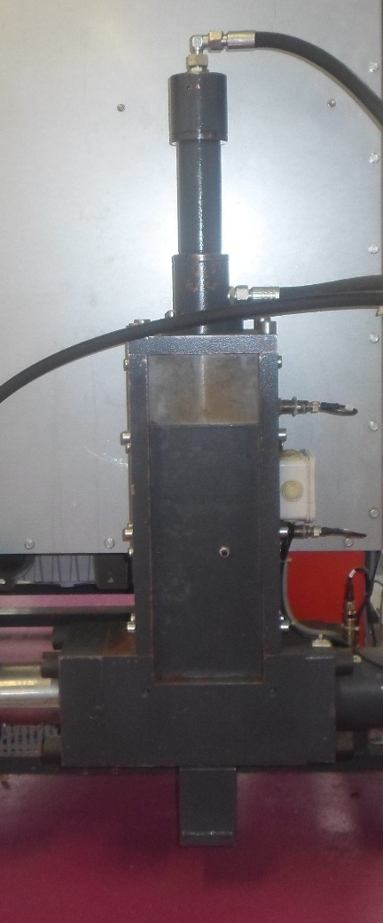

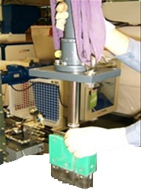

|  |
| --- |
| Risque  de chute |

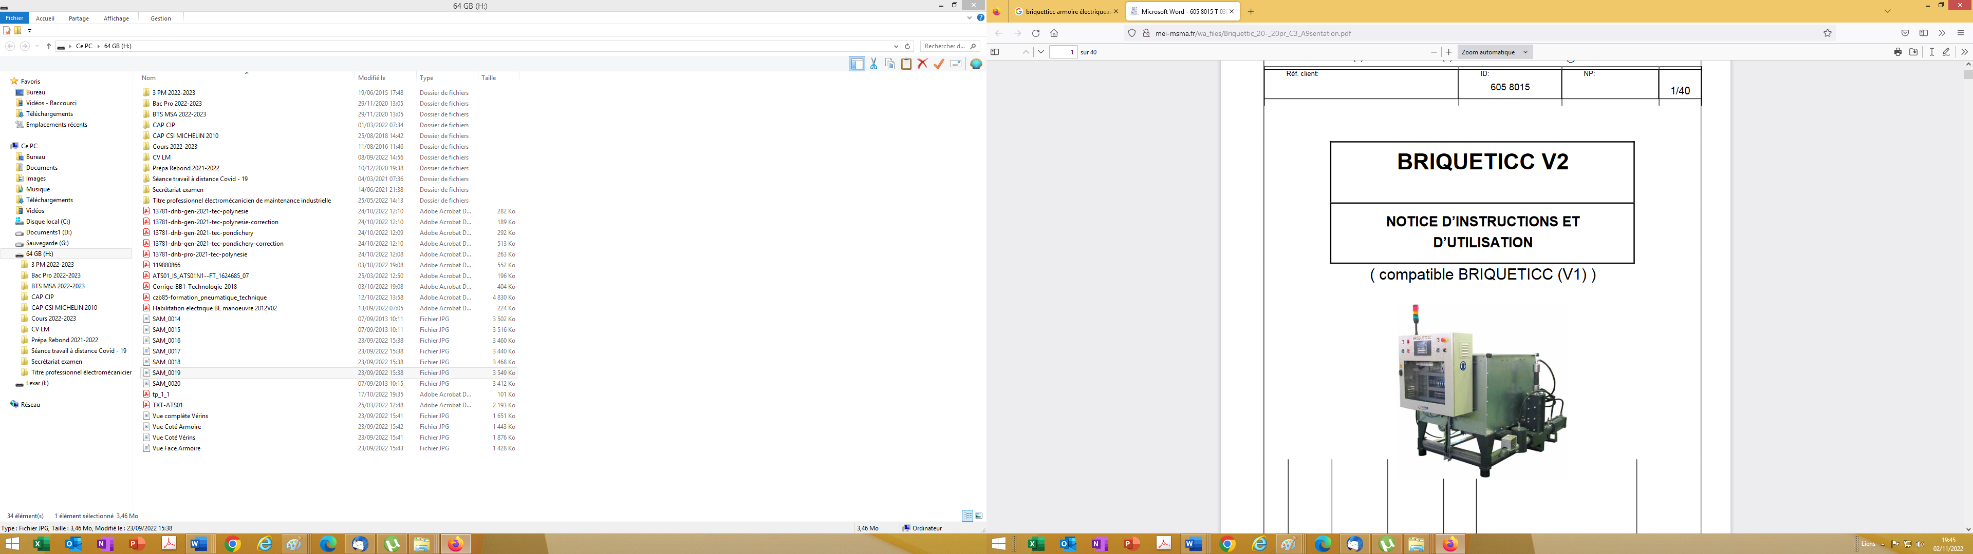

|  |
| --- |
|  |

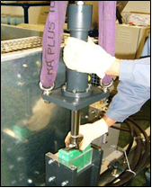

|  |
| --- |
|  |

|  |
| --- |
|  |

Q3.3 – **Déterminer** le ou les moyens de prévention liés aux risques identifiés et localisés ?

(**cocher** la ou les bonnes réponses )

|  |  |  |  |
| --- | --- | --- | --- |
| Positionner un écran de protection contre le laser |  | Mettre un masque à gaz |  |
| Utiliser un absorbant pour huile |  | Utiliser un casque anti-bruit |  |
| Prévoir un extincteur à poudre |  | Porter des gants anti-brûlure |  |
| Porter des gants de manutention |  | Respecter les limites de charge de la chèvre ou de la grue d’atelier |  |
| Réaliser la consignation électrique |  | Immobiliser le coulisseau lors de la manutention mécanique |  |

Q3.4 – **Identifier et inventorier,** à l’aide des illustrations ci-dessous, les matériels nécessaires à la réalisation de votre intervention.

(**cocher** les bonnes réponses)

|  |  |  |  |
| --- | --- | --- | --- |
| Testeur et vérificateur d'absence de tension VAT - CA742 |  |  |  |
| Casque avec visière intégrée - BINAME | Publicité sponsorisée - ZXICH Masque de volume réutilisable avec filtre pour la protection contre les vapeurs et les parti... |  | Panneau danger - Risque biologique - RigideGant jetable latex poudré fabricant - Voussert |
|  | Casque antibruit Optime I - Serre-tête | Ecran de Protection Laser | Laser 2000 |  |
|  |  |  | **Pièce sécurité du coulisseau** |
| Poteau à chaîne en kit - PVC - Sur socle |  |  | Combinaison chimique étanche CHEM1 protection type 3 |

|  |  |  |  |
| --- | --- | --- | --- |
| **Q4** | **La consignation du système** | **DTR 10/16** | **Temps conseillé :**  **10 minutes** |

Q4.1 – **Indiquer** les moyens ou matériels à mettre en œuvre, sur le système Briqueticc, afin de réaliser la consignation électrique.

|  |
| --- |
| Moyens / Matériels |
| Tenue de travail +………………………………………………………………………………….  ……………………………………………………………………………………………………….. |

L’installation du capteur connecté « PowerTag » est réalisé par votre collègue, **habilité B1**.

Q4.2 – **Indiquer** votre niveau d’habilitation qui doit apparaître sur votre titre d’habilitation sachant que vous devez consigner le système Briqueticc ? (**cocher** la bonne réponse) :

|  |  |  |  |  |  |  |  |  |  |  |  |  |  |  |  |  |
| --- | --- | --- | --- | --- | --- | --- | --- | --- | --- | --- | --- | --- | --- | --- | --- | --- |
| B0 |  |  | B1V |  |  | B2 |  |  | BC |  |  | BS |  |  | BR |  |

Q4.3 – **Lister** les différentes étapes d’une consignation électrique.

|  |  |
| --- | --- |
| **Étapes** | **Action(s)** |
| **1** | ……………………………………………… |
| **2** | ……………………………………………… |
| **3** | ……………………………………………… |
| **4** | ……………………………………………… |

Q4.4 – **Enumérer** les trois étapes d’une V.A.T.

|  |  |
| --- | --- |
| **Étapes** | **Action(s)** |
| **1** | ……………………………………………… |
| **2** | ……………………………………………… |
| **3** | ……………………………………………… |

Q4.5 – **Localiser** les bornes du composant « IG 1 » afin de réaliser l’étape 2 de la vérification d’absence de tension ou V.A.T.

(**relier** les pointes de touches **A** et **B** du V.A.T avec les bornes du composant « IG 1 »)

|  |  |  |
| --- | --- | --- |
| **B**  **A**  **V.A.T référence**  **CA 742**  **Mesure 1** | **Mesure 2**  **A**  **B** | **Mesure 3**  **A**  **B** |

|  |  |  |
| --- | --- | --- |
| **A**  **B**  **V.A.T référence**  **CA 742**  **Mesure 4** | **Mesure 5**  **A**  **B** | **Mesure 6**  **A**  **B** |

|  |
| --- |
| Le voyant **ELV** (rouge) clignote et l’appareil émet des bips sonores. |

Dans le cas où le V.A.T

(référence CA 742) indiquerai le bargraphe ci-contre :

Q4.6 – **Cocher** la réponse correspondant à la conclusion de la lecture de ce bargraphe.

|  |  |
| --- | --- |
|  | Le V.A.T indique aucune tension, mon collègue peut installer le capteur connecté. |
|  | Le V.A.T indique la présence d’une tension, mon collègue peut installer le capteur connecté. |
|  | Le V.A.T indique la présence d’une tension, mon collègue ne peut pas installer le capteur connecté. |

**Le système Briqueticc est à l’arrêt (fin de production) et cadenassé (pour éviter toute remise en production).**

**On vous demande de procéder à l’intervention de maintenance.**

|  |  |  |  |
| --- | --- | --- | --- |
| **Q5** | **Partie pratique sur le plateau technique** | **DTR à 6 à 8/16** | **Temps conseillé :**  **80 minutes** |

|  |
| --- |
| **Respecter** les règles environnementales**:** |

Le respectdes règles environnementales et la maîtrise des risquesseront évalués tout au long de l’intervention.

|  |
| --- |
| **Préparer** son intervention : Afin d’optimiser l’intervention, le vérin de remplissage doit être sorti ( coulisseau en position haute) |

Q5.1 - **Identifier** et **situer** :

- le composant permettant de séparer le Briqueticc du réseau d’alimentation électrique.

- le bon positionnement du coulisseau dans le cadre de la dépose du vérin de remplissage.

|  |
| --- |
| ………………………………………………………………………………………………………  ……………………………………………………………………………………………………… |

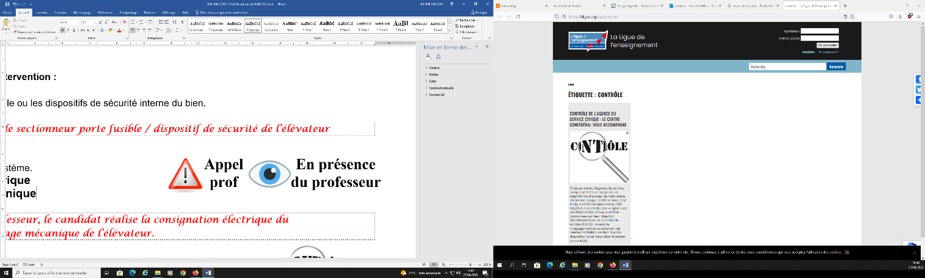Q5.2 - **Déconsigner** le Briqueticc.

………………………………………………………………………………………………………

………………………………………………………………………………………………………

|  |
| --- |
| **Préparer** le Briqueticc pour une mise en service : |

A l’aide la « fiche de mise en service » du dossier technique et ressources.

Q5.3 - **Préparer** le Briqueticc pour l’intervention.

………………………………………………………………………………………………………

………………………………………………………………………………………………………

Q5.4 - **Mettre** le Briqueticc en position initiale, et s’assurer que le vérin

de remplissage est en position haute.

………………………………………………………………………………………………………

………………………………………………………………………………………………………

Q5.5 - **Vérifier** l’efficacité de la chaîne de sécurité.

………………………………………………………………………………………………………

………………………………………………………………………………………………………

Q5.6 – **Vérifier**, visuellement, la présence et les niveaux des énergies d’alimentation.

………………………………………………………………………………………………………

………………………………………………………………………………………………………

………………………………………………………………………………………………………

………………………………………………………………………………………………………

|  |
| --- |
| **Consigner** le système Briqueticc : |

Q5.7 - **Réaliser** la consignation électrique.

………………………………………………………………………………………………………

………………………………………………………………………………………………………

|  |  |  |  |
| --- | --- | --- | --- |
| **Q6** | **Respect des règles environnementales** |  | **Temps conseillé :**  **10 minutes** |

Lors de votre intervention, vous devrez gérer vos déchets industriels et avoir une démarche écoresponsable.

Dans l’atelier, il y a 6 conteneurs destinés au tri des déchets et étiquetés comme ci-dessous :

Q6.1 – Sélectionner les conteneurs pour : les emballages carton et plastique du capteur « PowerTag », les chiffons, les copeaux récupérés lors du débourrage



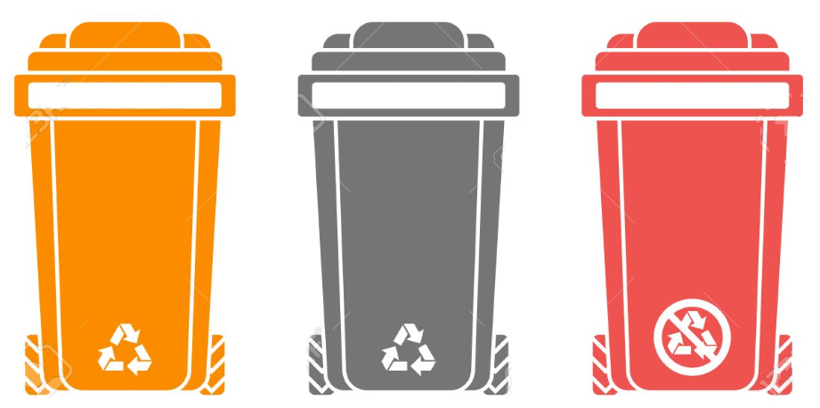

**Papier / Carton**

**Métal**

**Végétaux**

**Non recyclable**

**Verre**

**Plastique**

…………………………………………

…………………………………………

…………………………………………

…………………………………………

…………………………………………

…………………………………………

Q6.2 – Nettoyer et ranger le poste de travail.